Frischer Impuls im Bad
HEWI bringt mehr Leichtigkeit ins Bad – Accessoires von System 800 erhalten Refresh mit pulverbeschichteten Oberflächen in Weiß matt und Schwarz matt.

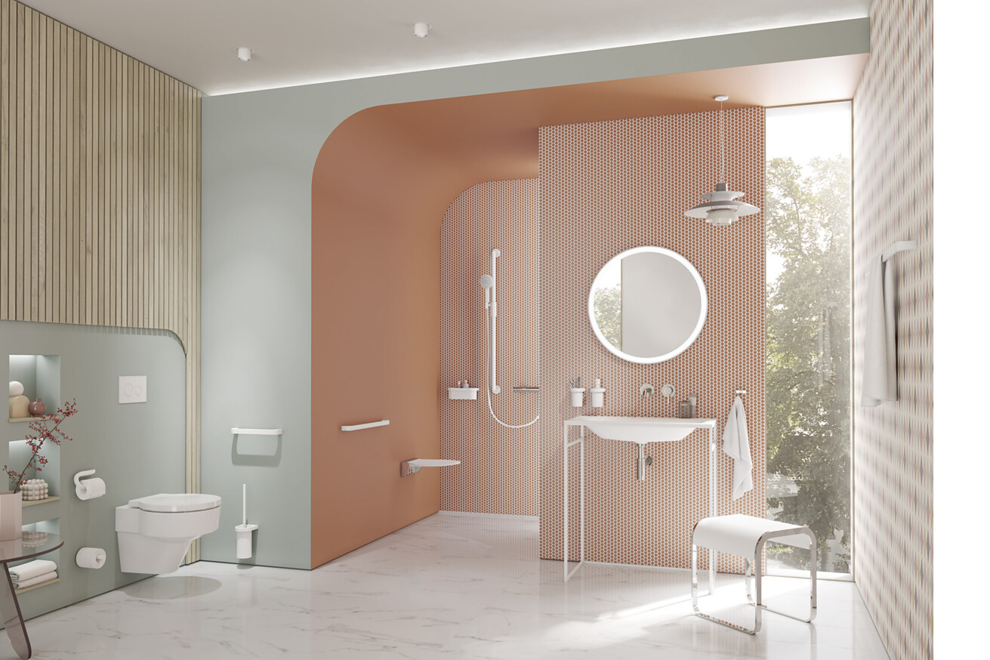

Weiß und Schwarz stehen für Eleganz und Zeitlosigkeit. In Verbindung mit einem bestimmten Material lässt sich mit Schwarz und Weiß ein belebender Akzent setzen. HEWI, Experte für barrierefreie Sanitärlösungen, hat in diesem Sinn das seit mehr als 10 Jahren erfolgreiche System 800 bereichert: mit haptisch ansprechenden, pulverbeschichteten Oberflächen in Schwarz matt und Weiß matt. Eine inspirierende Maßnahme, um die Planungsvielfalt der bewährten Accessoires von System 800 nochmals zu erweitern.  HEWI Systeme gelten international als unverwechselbar und extrem langlebig. Ihre schlanke Linienführung, Modularität und Detailpräzision prägen Sanitärräume in den unterschiedlichsten Gebäuden und geben ihnen das gewisse Etwas. Innerhalb der vielfältigen, miteinander kombinierbaren Serien und Systeme von HEWI zeichnet sich System 800 durch seine klaren Linien und großen, harmonischen Radien aus. Sie schaffen laut HEWI eine „besondere Leichtigkeit im Bad“.  Preisgekrönt und zeitlos  System 800 ist mehrfach preisgekrönt und wurde von Phoenix gestaltet. Gemeinsam mit den Designspezialisten hat HEWI bei System 800 die Idee verfolgt, eine auf Grundformen basierende Formensprache mit reduziertem Materialeinsatz zu realisieren und im Sinne von Universal Design allen Menschen die uneingeschränkte Nutzung zu ermöglichen. „Das Design soll sich in seiner Klarheit auf die Architektur beziehen und diejenigen begeistern, die es nutzen. Wir sind überzeugt, dass das System 800 zwischen Form, Funktion und Emotion eine perfekte Balance hält und in diesem Sinn kurzlebige Trends überdauern wird“, beschreibt Andreas Haug von Phoenix das Konzept. Zu den anerkannten Designauszeichnungen, die HEWI für System 800 erhalten hat, zählt auch der Universal Design Award. Bereits im Jahr 2010 hat HEWI diesen begehrten Designpreis erhalten. Dies gibt Aufschluss darüber, dass das Unternehmen mit einer herausragenden Expertise schon früh dazu beigetragen hat, das Thema Universal Design in Architektur und Gesellschaft zu verankern.  Neu: Die Accessoires von System 800 in Schwarz matt und Weiß matt  Die neuen Ausführungen mit Pulverbeschichtung in Schwarz matt und Weiß matt ergänzenden die bestehende Oberfläche in Chrom und sind empfohlen für die Bereiche Hotel und Home. Die ohnehin sehr große Planungsvielfalt wird nun mit den in Schwarz matt und Weiß matt verfügbaren Accessoires von System 800 deutlich erweitert und bietet frische Impulse für die Gestaltung der Bereiche Waschtisch, WC sowie Dusche und Wanne. Weiteren kreativen Spielraum ermöglichen die Einsätze aus edlem, satiniertem Kristallglas oder hochwertigem Polyamid.  "HEWI setzt mit System 800 und den neuen Oberflächen erneut Maßstäbe in Sachen hochwertiges Design und Funktionalität im Bad. Unsere sorgfältig konzipierten Bad-Serien im Sinne des Universal Design verfolgen einen gestalterischen Anspruch, in dem Funktion und Formgebung engstens miteinander verbunden sind. Aufgrund des Systemgedankens, der Oberflächen- und Materialvielfalt eröffnen HEWI Lösungen vielseitige Gestaltungsoptionen“, lautet die Überzeugung von Susan Herrmann Produktmanagerin bei HEWI.  Bad Arolsen, im November 2023  Abdruck honorarfrei / Beleg erbeten |  | Herausgeber | Redaktion  HEWI  Marke + Vertrieb  HEWI Heinrich Wilke GmbH  Postfach 1260  34442 Bad Arolsen  +49 5691 82-0  presse@hewi.de  www.hewi.com  Clara Brenneker  +49 5691 82-214  cbrenneker@hewi.de  Abdruck frei - Beleg erbeten

1 Innerhalb der vielfältigen, miteinander kombinierbaren Serien und Systeme von HEWI zeichnet sich System 800 durch seine großen, harmonischen Radien aus. Laut HEWI schaffen sie eine besondere Leichtigkeit im Bad. Neu sind die Oberflächen der Accessoires in Weiß matt und Schwarz matt. Foto: HEWI
2 System 800 ist mehrfach preisgekrönt und wurde von Phoenix gestaltet. Die neuen Oberflächen der Accessoires in Weiß matt und Schwarz matt sind emotional ansprechend und geben dem bewährten System einen frischen Impuls. Foto: HEWI
3 Die neuen Ausführungen der Accessoires von System 800 mit Pulverbeschichtung in Schwarz matt und Weiß matt ergänzenden die bestehende Oberfläche in Chrom und sind empfohlen für die Bereiche Hotel und Home. Foto: HEWI
4 HEWI setzt mit System 800 und den neuen Oberflächen erneut Maßstäbe in Sachen hochwertiges Design und Funktionalität im Bad. Ob Schwarz matt oder Weiß matt ist eine Frage des persönlichen Stils. Foto: HEWI
1. |  | 2.
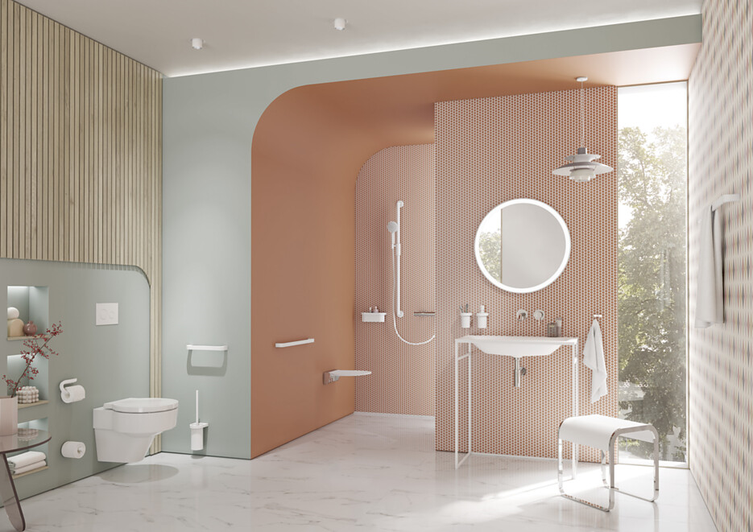 |  | 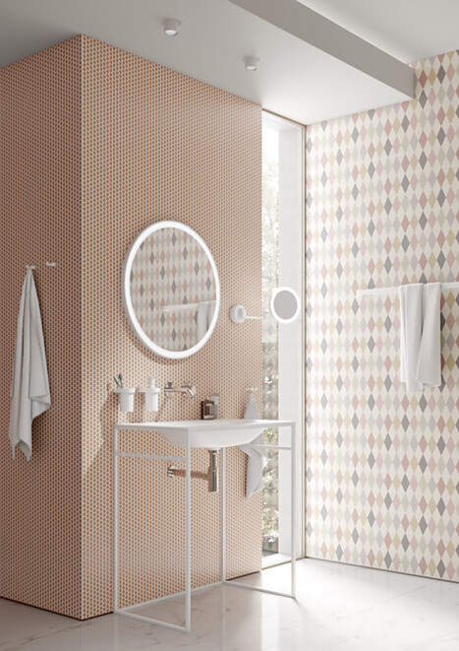
3. |  | 4.
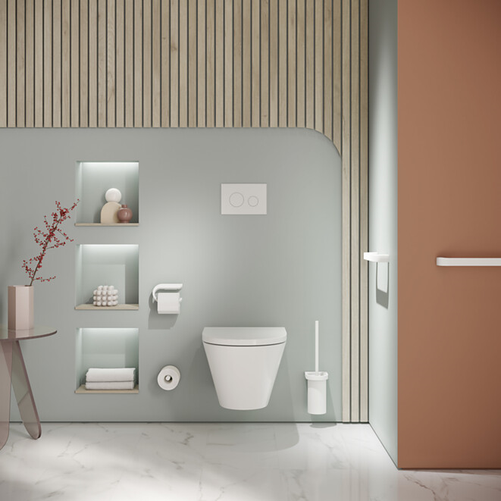 |  | 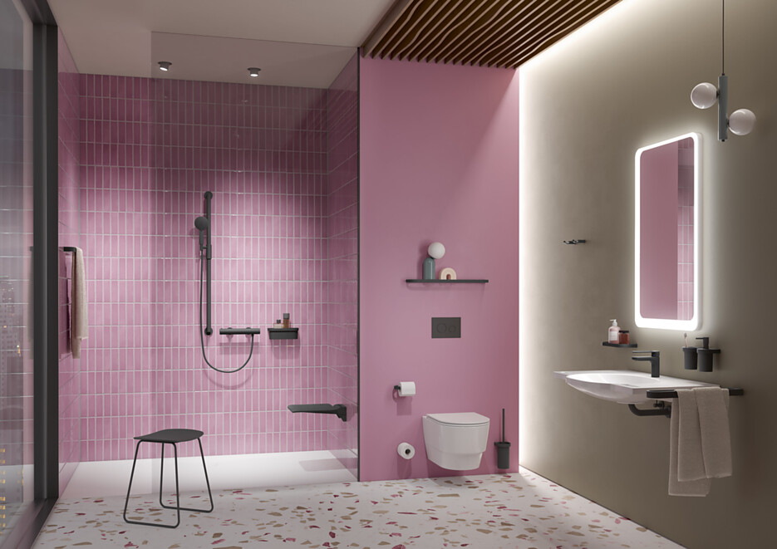

5 In Kombination mit Waschtisch und Spiegel setzen die Accessoires in der neuen Ausführung in Schwarz matt einen kontrastreichen Akzent. Foto: HEWI
6 WC- Bürstengarnitur und WC-Papierhalter sind formal so reduziert wie möglich und wirken zeitlos elegant. Die neue, pulverbeschichtete Oberfläche in Weiß matt oder Schwarz matt ist haptisch ausgesprochen angenehm und fügt dem Entwurf einen emotionalen Aspekt hinzu. Foto: HEWI
7 Die ohnehin sehr große Planungsvielfalt wird nun mit den in Schwarz matt und Weiß matt verfügbaren Accessoires von System 800 deutlich erweitert und bietet frische Impulse für die Gestaltung der Bereiche Waschtisch, WC sowie Dusche und Wanne. Foto: HEWI
8 Edles Ensemble in Weiß matt: Seifenablage, Becher und Seifenspender. Foto: HEWI
5. |  | 6.
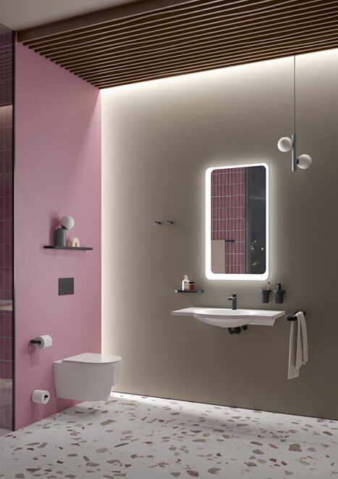 |  | 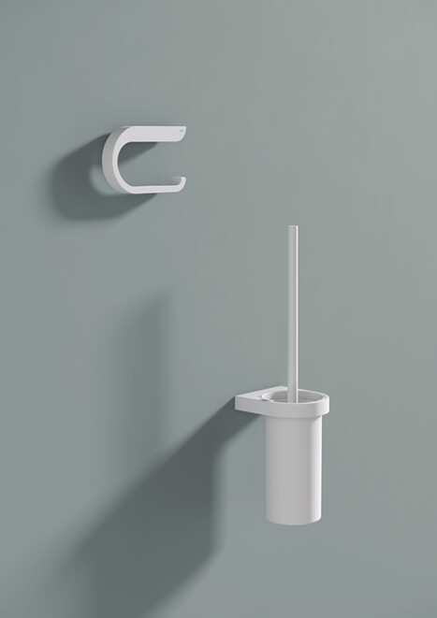
7. |  | 8.
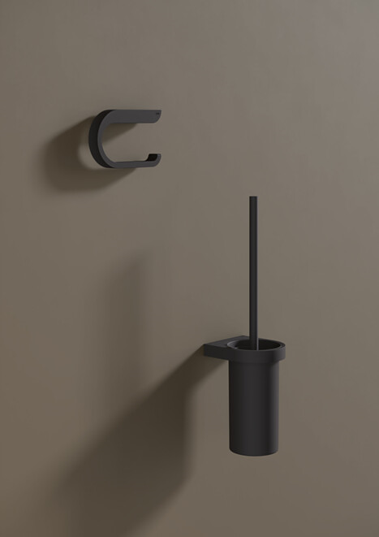 |  | 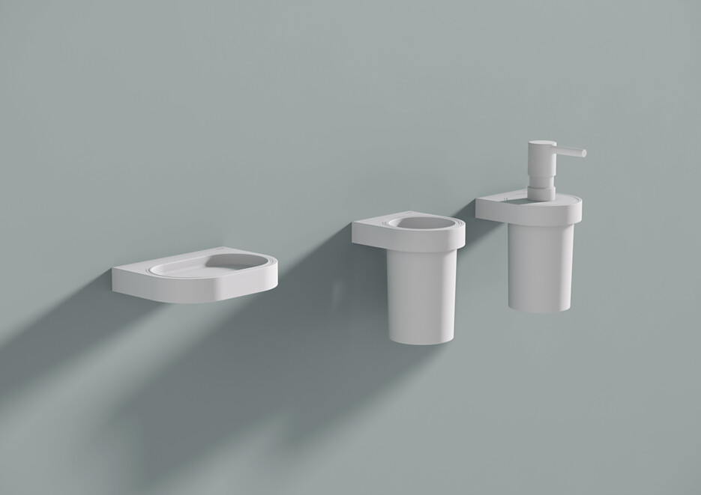

9 Klare Linien charakterisieren System 800 bis hin zum Haltegriff. Mit der neuen pulverbeschichteten Oberfläche in Schwarz matt fühlt er sich sehr angenehm an. Foto: HEWI
10 Der konsequent in der neuen Oberfläche Weiß matt gestaltete Duschkorb rundet System 800 ab. Foto: HEWI
11 Liebevoll gestaltetes Detail: die Haken der Accessoires von System 800 gibt es nun auch in Schwarz matt und Weiß matt. Foto: HEWI
12 Nützliche „Helfer“ im Badezimmer sind Haken jeder Art. Die Accessoires von System 800 lassen in ihrem breiten Spektrum keine Wünsche offen und erfüllen viele sinnvolle Aufgaben. Mit den neuen pulverbeschichteten Oberflächen in Weiß matt und Schwarz matt wird die Planungsvielfalt noch größer. Foto: HEWI
9. |  | 10.
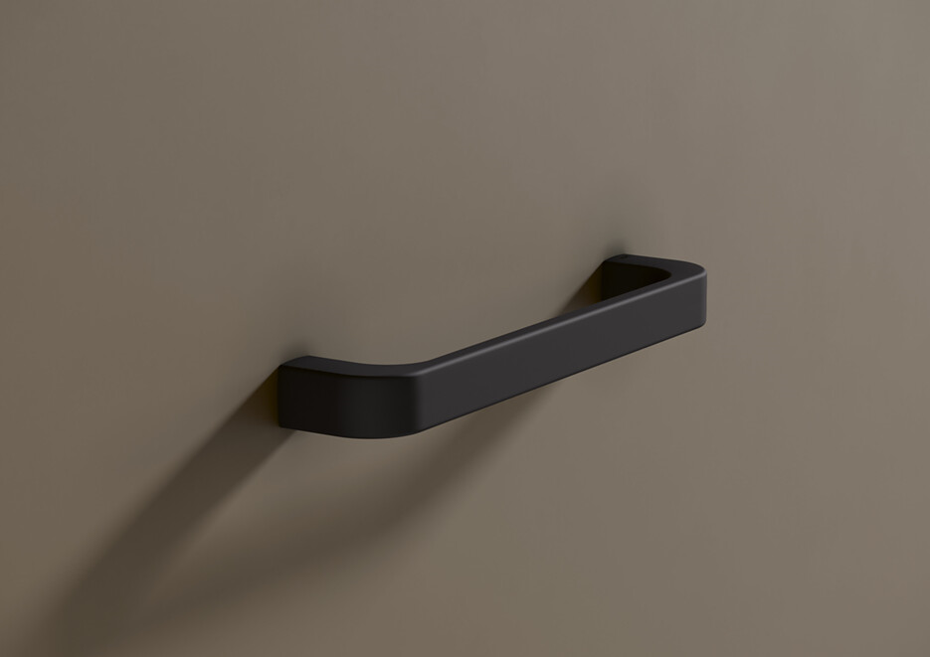 |  | 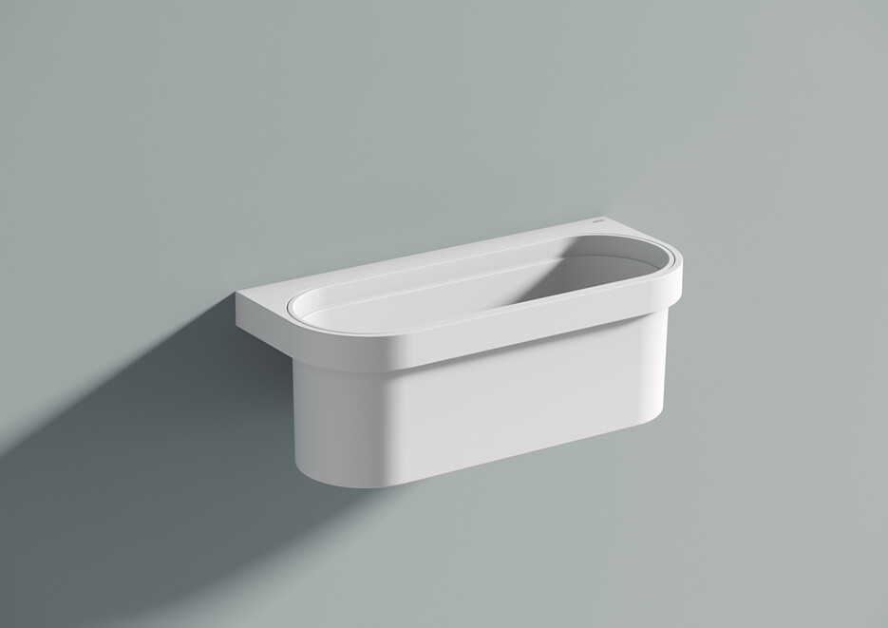
11. |  | 12.
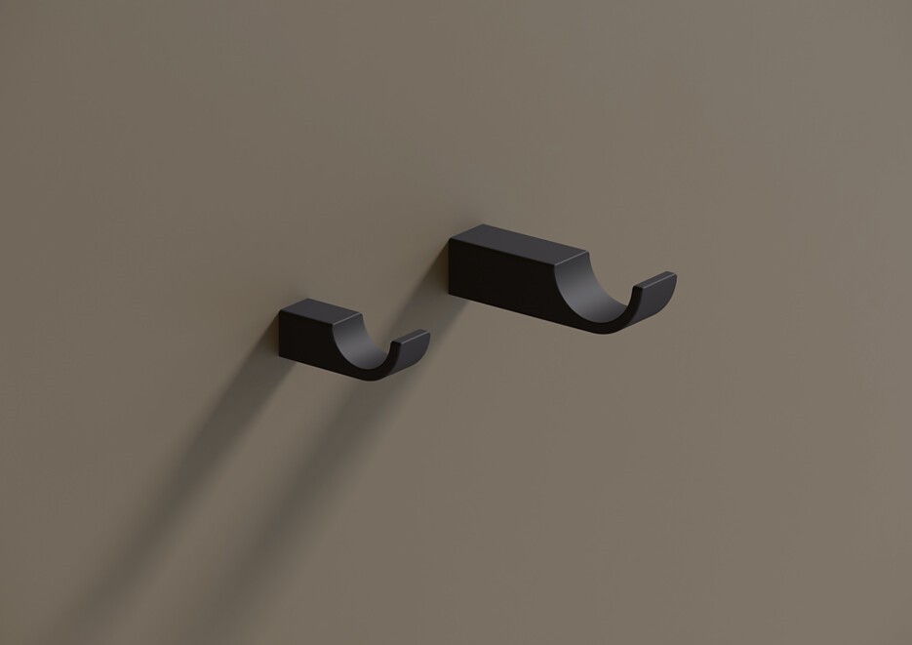 |  | 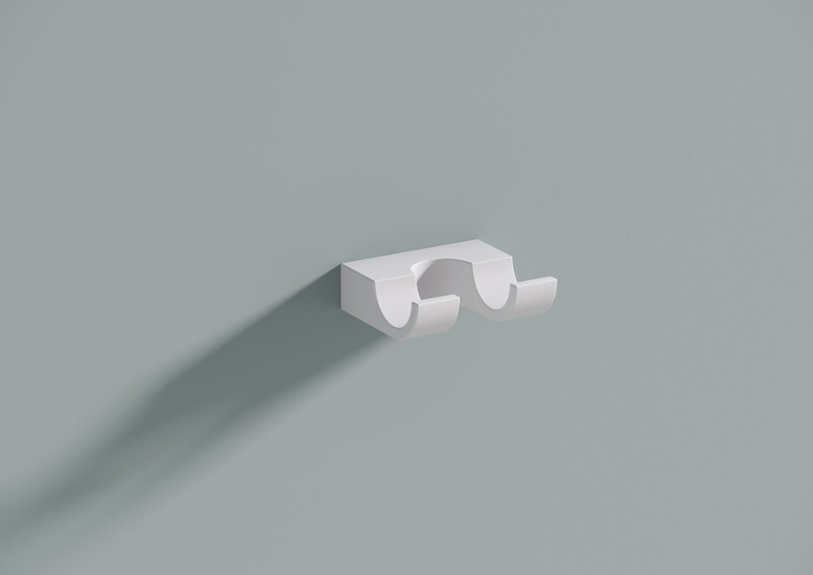

HEWI Heinrich Wilke GmbH
Seit seiner Gründung 1929 hat sich HEWI zu einem Systemanbieter für übergreifende Lösungen in den Bereichen Baubeschlag, Sanitär-Accessoires sowie barrierefreier Produkte entwickelt. In den vergangenen 90 Jahren ist das Unternehmen zum Themenführer im Bereich Barrierefreiheit und zum anerkannten Experten in Sachen Systemdesign gewachsen. Gemäß des Universal Designs stehen für HEWI die individuellen Bedürfnisse des Menschen im Mittelpunkt.

QR-Code der Medieninformation

